Emotionen-Box – Textbausteine für Website

Sehr geehrte Schulleiterin, sehr geehrte Schulleiter
Sehr geehrte Leiterin / sehr geehrter Leiter der Betreuungseinrichtung

Wir danken Ihnen für den Einsatz der Emotionen-Box in Ihrer Einrichtung.
Damit auch die Eltern auf die Wichtigkeit der psychischen Gesundheit Ihrer Kinder und auf die für Sie wichtigen Materialien aufmerksam werden, haben wir Ihnen einen Textbaustein für Ihre Website vorbereitet. Es steht Ihnen frei diesen Text zu veröffentlichen, nur Textpassagen zu verwenden bzw. die Abschnitte anzupassen.
Psychische Gesundheit von Kindern stärken
Das Wohlbefinden und die mentale Gesundheit Ihres Kindes ist uns wichtig. Darum werden wir in den nächsten Wochen mit der Emotionen-Box von gesundheit schwyz auf «Entdeckungsreise durch die Welt der Gefühle» gehen. Damit lernen die Kinder auf spielerische Art und Weise ihre Gefühle zu erkennen, zu benennen und darüber zu sprechen. Die Kinder in unserer Schule / unserem Hort malen z. B. mit Kreiden, wie sie sich gerade fühlen, entdecken mit dem Memo-Spiel die verschiedenen Emotionen und sprechen mit der Bärenkarte ihre Bedürfnisse aus.
Ziel ist es, die psychische Gesundheit der Kinder zu stärken, indem sie
- lernen ihre Gefühle zu benennen und darüber sprechen.
- wissen, was ihnen im Alltag guttut und was weniger, als auch wie sie dies ändern können.
- ihre Ressourcen möglichst gezielt einsetzen.
Für Mütter, Väter und Erziehungsberechtige haben wir ausgewählte Broschüren und Webseiten aufgelistet, welche Sie unterstützen, die psychische Gesundheit ihres Kindes zu fördern.
- Flyer Anlaufstellen für Mütter, Väter und Erziehungsberechtigte
- Broschüre Wie stärke ich die psychische Gesundheit meines Kindes der ZHAW
- Elternbriefe von Pro Juventute (kostenpflichtig)
- Website Wie geht's dir?

Diese Aktion wird mit Unterstützung durch den Kanton Schwyz, die fit4future foundation, Gesundheitsförderung Schweiz und Pro Mente Sana durchgeführt.

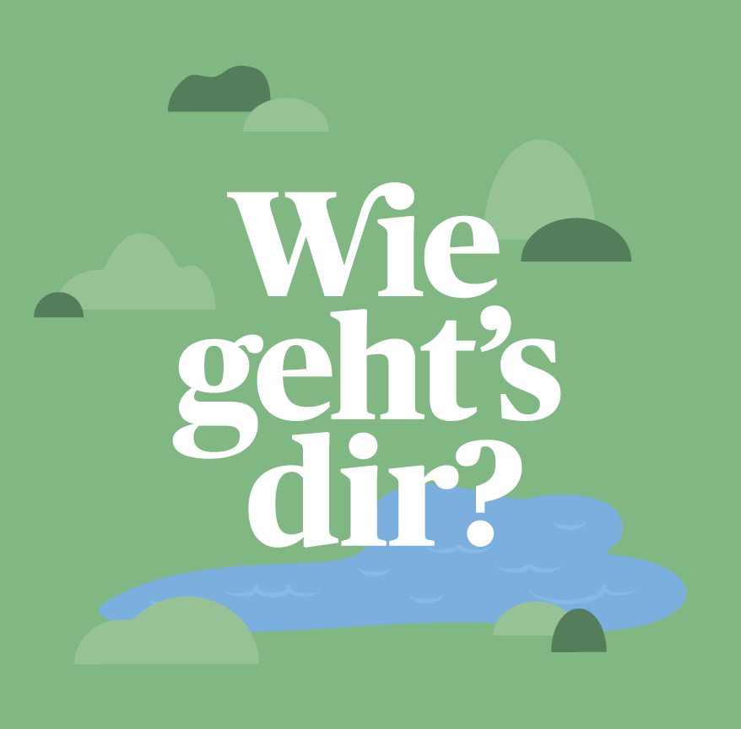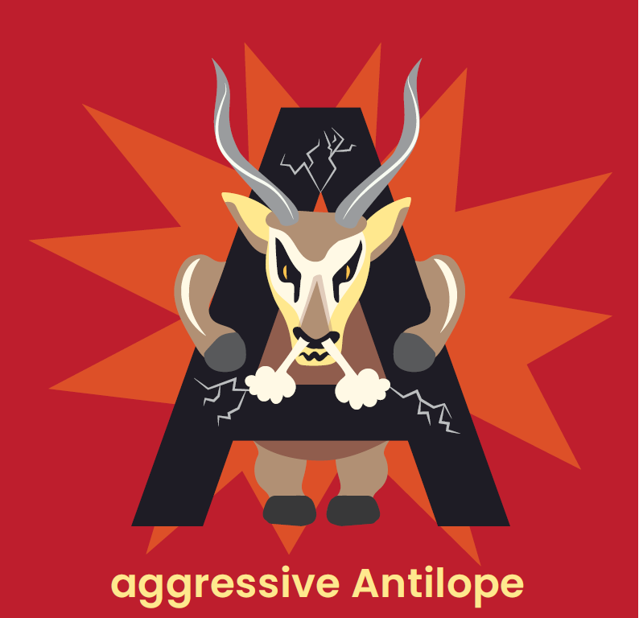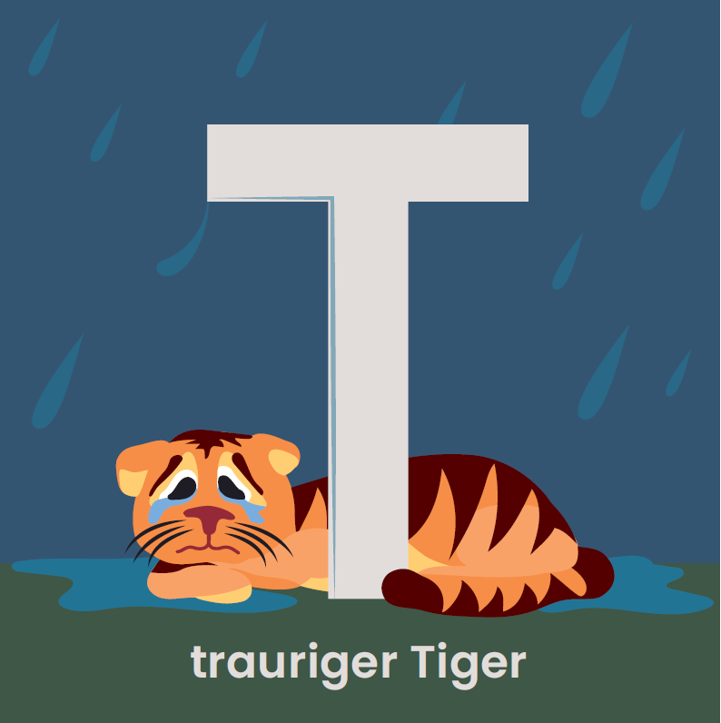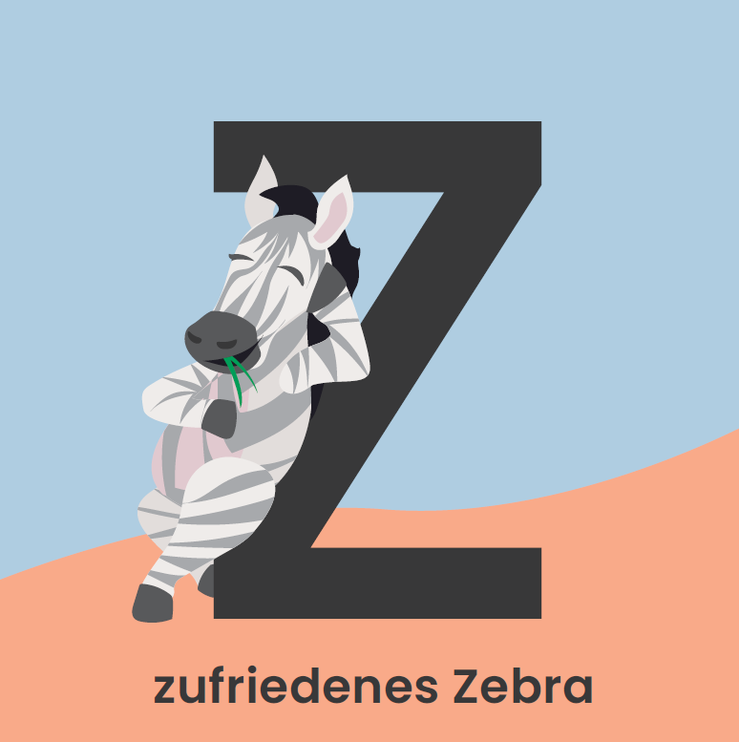

Ihre Fragen beantworten wir gerne per E-Mail (gesundheit-schwyz@triaplus.ch) oder telefonisch unter 041 747 68 70.
Freundliche Grüsse

Vincent Brügger Julia Buchcik
Fachperson psychische Gesundheit Fachperson psychische Gesundheit
Fachperson G&P Schulen Sek II Fachperson Abhängigkeit / Sucht

